TES 3 MATFIS I (PDB dan Kalkulus Variasi)
Sabtu, 24 April 2021
waktu : 150 menit

1. Cari solusi umum PDB-PDB orde satu berikut ini dengan metode yang ditentukan!

a. 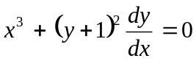 (Pemisahan Variabel)
b. 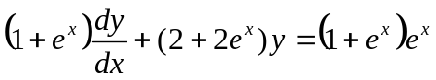 (Linier orde Satu)
c. 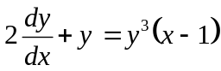 (Bernoulli)
d. 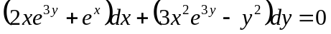 (PDB Eksak)
e. 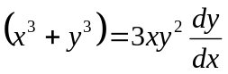 (Homogen)

2. Cari solusi umum PDB-PDB orde dua berikut ini dengan metode yang ditetapkan!

a. 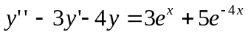 (Reduksi Orde)
b. 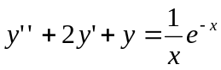 (Variasi Parameter)
c. 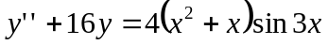 (Koefisien Tak Tentu)

3. Sebuah benda bersuhu 30° F ditempatkan di suatu ruangan yang suhunya tetap 90° F. 15 menit kemudian suhu benda menjadi 50° F, berdasarkan kebalikan hukum pendinginan Newton, tentukan suhu benda tersebut setelah ditempatkan di lingkungan selama 25 menit! Tentukan pula lamanya waktu yang diperlukan agar benda mencapai suhu 60°F.

4. Gunakan persamaan Euler untuk mencari hubungan antara variabel terikat dan variabel bebas yang membuat integral berikut stasioner :

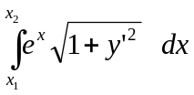

5. Gunakan persamaan Euler untuk mencari hubungan antara variabel terikat dan variabel bebas yang membuat integral berikut stasioner, bila perlu lakukan perubahan variabel bebas untuk mendapatkan bentuk integral pertama persamaan Euler:

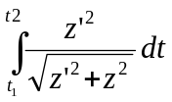

6. Sebuah partikel ditembakkan dari titik asal sumbu koordinat bidang (x,y) dengan kecepatan awal v_{o} yang membentuk sudut θ dengan sumbu x, sehingga partikel tersebut bergerak dengan menempuh lintasan berbentuk parabola pada bidang (x,y). Dengan menggunakan prinsip Hamilton (Persamaan Lagrange) tentukan persamaan gerak partikel tersebut !
y
x
v₀
θ

(Petunjuk : Energi kinetik partikel adalah 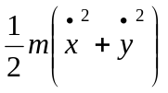 , dan energi potensialnya adalah mgy)

7. Gunakan prinsip variasi Van Baak untuk menyelesaikan persoalan rangkaian listrik berikut ini. Tentukan kuat arus listrik yang mengalir pada setiap cabang rangkaian di bawah ini!

R4 = 1 Ω
R3 = 2Ω
R1 =2 Ω
ε₂ = 4V
ε₁ = 2V
i₁
i₃
ε₃ = 2V
ε₄ = 2V
i₂
R2 =1Ω

SELAMAT BEKERJA

